Ответь на письмо:

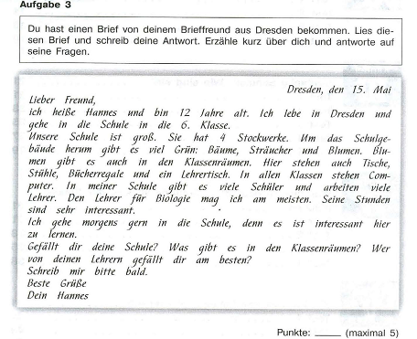

Не забудь в письме ответить на его вопросы!!!

Сфотографируй выполненное задание и отправь мне по электронной почте eoa1976@mail.ru или через WhatsАpp 89625485012

